# EclipseLink配置

首先创建一个库

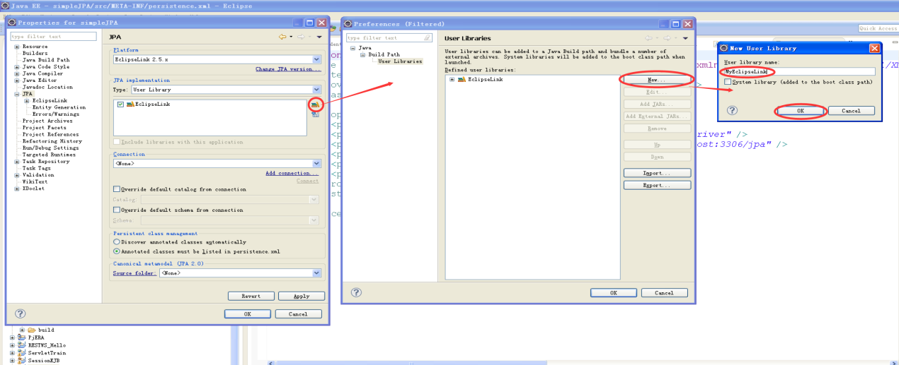

让后为这个库添加jar文件

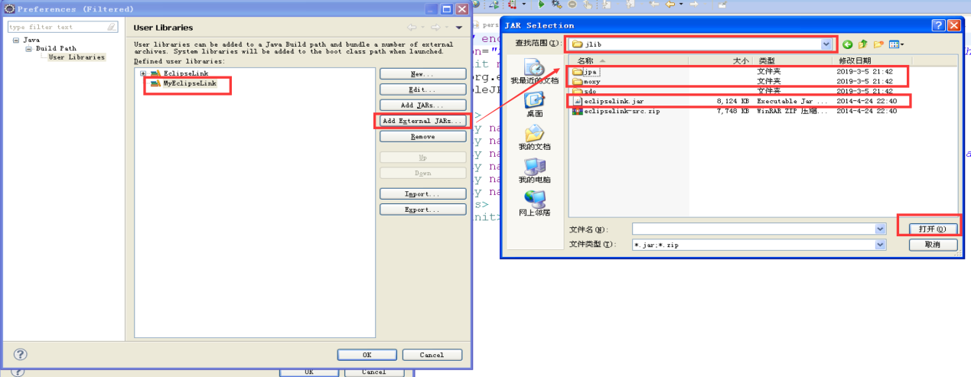

需要导入的文件包括这些

